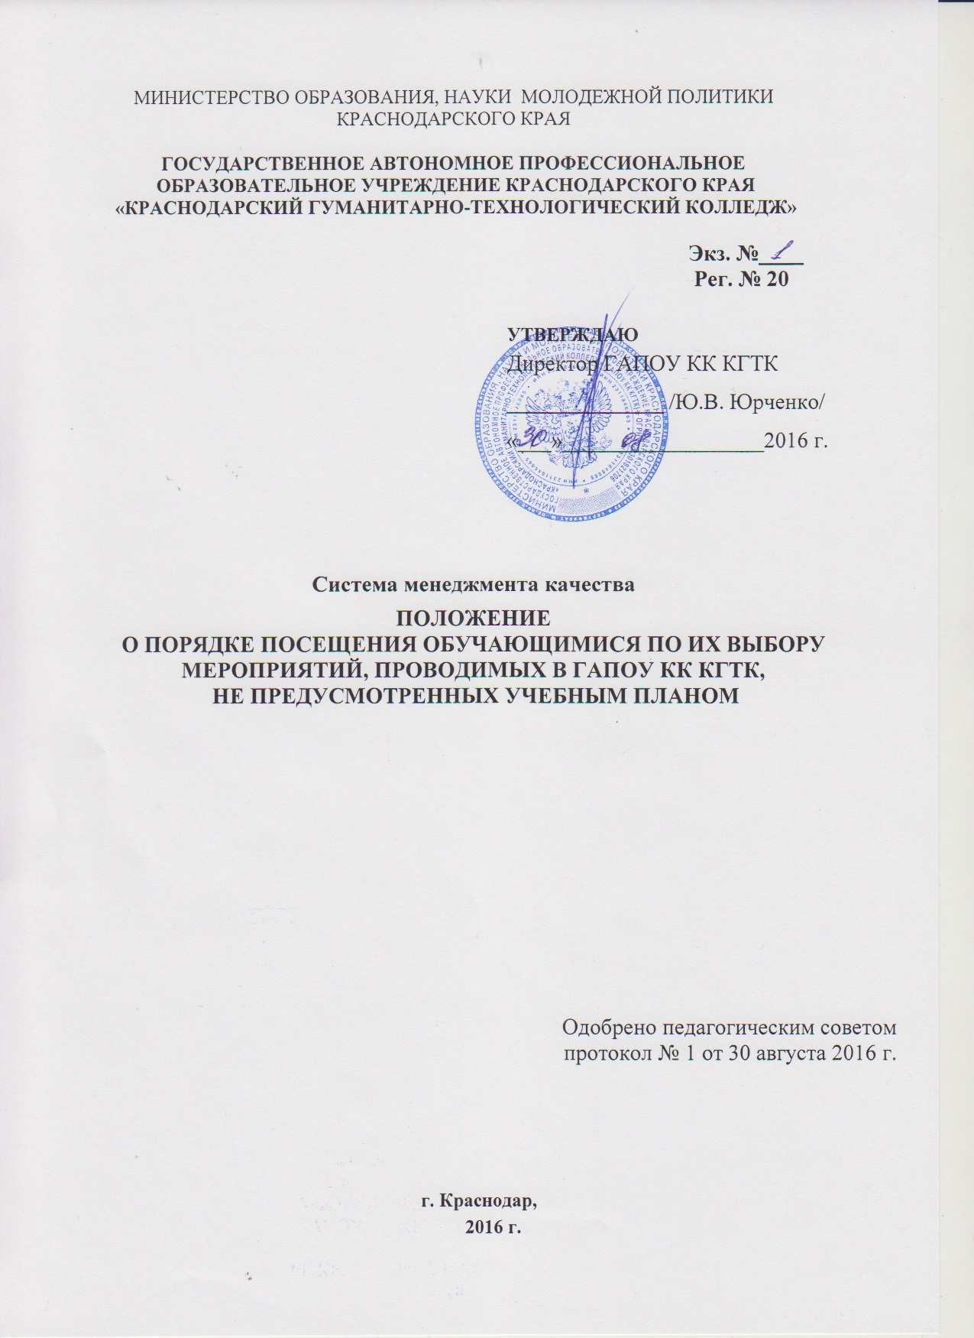

1. Общие положения

1.1. Настоящее положение разработано в соответствии с Федеральным законом от 29.12.2012 №273 – ФЗ «Об образовании в Российской Федерации» и Правилами внутреннего распорядка обучающихся ГАПОУ КК КГТК и устанавливает правила посещения обучающимися по своему выбору мероприятий (далее – мероприятия), проводимых в государственном автономном профессиональном образовательном учреждении Краснодарского края «Краснодарский гуманитарно-технологический колледж» (далее – колледж) и не предусмотренных учебным планом колледжа.
1.2. К числу мероприятий, не предусмотренных учебным планом, относятся: тематические вечера, праздники, конкурсы, спортивные соревнования и т.п. Формы проведения этих мероприятий определяют ответственные за их проведение и заместитель директора по воспитательной работе.
1.3. Мероприятия включаются в общеколледжный план на текущий учебный год, который утверждается приказом директора и размещается на сайте колледжа.
1.4. В случае возникновения необходимости проведения мероприятий, не включенных в общеколледжный план, проведение мероприятия должно быть согласовано с вышестоящей над учреждением организацией.
1.5. На мероприятии обязательно присутствие кураторов, воспитателей, группы которых принимают в них участие, и педагогических работников, назначенных на основании соответствующего приказа директора колледжа.
1.6. До проведения мероприятия обязательно составление протокола инструктажа по безопасности жизнедеятельности в период проведения мероприятий.

2. Посетители мероприятий

2.1. Посетителями мероприятий являются:
- обучающиеся колледжа, являющиеся непосредственными участниками мероприятия;
- приглашенные физические лица, являющиеся непосредственными участниками мероприятия;
- обучающиеся колледжа, являющиеся зрителями на данном мероприятии;
- законные представители обучающихся;
- работники колледжа;

3. Права, обязанности и ответственность посетителей мероприятий

3.1. Все посетители мероприятий имеют право:
- на уважение своей чести и достоинства;
- проведение фото, видеосъемки, аудиозаписи.
3.2. Зрители и гости имеют право приносить с собой и использовать плакаты, лозунги, речевки во время проведения состязательных, в том числе спортивных мероприятий, а также соответствующую атрибутику (бейсболки, футболки с символикой мероприятия).
3.3. Ответственные лица имеют право удалять с мероприятия гостей и зрителей, нарушающих настоящий Порядок.
3.4. Все посетители обязаны:
- соблюдать настоящий Порядок и регламент проведения мероприятия;
- бережно относиться к помещениям, имуществу и оборудованию колледжа;
- уважать честь и достоинства других посетителей мероприятия.
3.5. Участники обязаны присутствовать на мероприятии в одежде и обуви, соответствующей его регламенту.
3.6. Участники, зрители и гости обязаны:
- поддерживать чистоту и порядок на мероприятиях;
- выполнять требования ответственных лиц;
- незамедлительно сообщать ответственным лицам о случаях обнаружения подозрительных предметов, вещей, о случаях возникновения чрезвычайных ситуаций;
- при получении информации об эвакуации действовать согласно указаниям ответственных лиц, соблюдая спокойствие и не создавая паники.
3.7. Ответственные лица из числа педагогических работников колледжа обязаны:
- лично присутствовать на мероприятии;
- обеспечивать доступ посетителей на мероприятие;
- осуществлять контроль соблюдения участниками, зрителями и гостями настоящего Порядка;
- обеспечивать эвакуацию посетителей в случае угрозы и возникновения чрезвычайных ситуаций.
3.8. Обучающимся, принимающих участие в мероприятии запрещается:
- присутствовать на мероприятии в спортивной, рванной или грязной одежде и обуви;
- приносить с собой и употреблять алкогольные напитки;
- приносить собой огнеопасные, взрывчатые, пиротехнические, ядовитые и пахучие вещества, колющие и режущие предметы, стеклянную посуду, газовые баллончики;
- курить в помещениях и на территории колледжа;
- совершать поступки, унижающие или оскорбляющие человеческое достоинство других посетителей, работников колледжа, службы охраны;
- осуществлять агитационную или иную деятельность адресованную неограниченному кругу лиц, выставлять на показ знаки или иную символику, направленную на разжигание расовой, религиозной, национальной розни, оскорбляющую посетителей, работников колледжа, службу охраны.
3.9. Посетители, нарушающие настоящий Порядок, могут быть не допущены к другим мероприятиям, проводимым в колледже.
3.10. Посетители, причинившие колледжу вред, компенсируют его, а так же несут иную ответственность в случаях, предусмотренных действующим законодательством.

4. Права и обязанности организаторов, проводящих мероприятие

4.2. Организаторы могут устанавливать посещение отдельных мероприятий по входным билетам.
4.3. Организаторы могут устанавливать право на ведение обучающимися во время мероприятий фото и видеосъемки.
4.4. Организаторы могут устанавливать запрет на пользование мобильной связью во время мероприятия.
4.5. Организаторы могут устанавливать запрет на повторный вход на мероприятие.

Лист согласования

Разработал: |  |  | Согласовано:
Заместитель директора по ВР |  |  | Заместитель директора по УР
Должность |  |  | Должность
Серопян В. Р. |  |  | Словцова Г.А.
Подпись | Ф.И.О. |  | Подпись | Ф.И.О.
« » 2016 г. |  |  | « » 2016 г.
Дата |  |  | Дата
 |  |  | Заместитель директора по ПОП
 |  |  | Должность
 |  |  | Андросова И.В.
 |  |  | Подпись | Ф.И.О.
 |  |  | « » 2016 г.
 |  |  | Дата
 |  |  | Заместитель директора по НМР
 |  |  | Должность
 |  |  | Тутынина Н.И.
 |  |  | Подпись | Ф.И.О.
 |  |  | « » 2016 г.
 |  |  | Дата
 |  |  | Должность
 |  |  | Подпись | Ф.И.О.
 |  |  | « » 2016 г.
 |  |  | Дата

Лист ознакомления

№ п/п | Обозначение (код) документа и изменения к нему | Фамилия И.О.  работника,  ознакомившегося  с документом | Должность работника, ознакомившегося  с документом | Подпись | Дата | Примечания
1 | 2 | 3 | 4 | 5 | 6 | 7
1. | КГТК-СМК-П-20-2016 | Руденко И.А. | зав. отделением
2. | КГТК-СМК-П-20-2016 | Абрамова О.С. | преподаватель
3. | КГТК-СМК-П-20-2016 | Анбиндер К.Н. | преподаватель
4. | КГТК-СМК-П-20-2016 | Ахмедова Г.В. | преподаватель
5. | КГТК-СМК-П-20-2016 | Барышникова И.М. | преподаватель
6. | КГТК-СМК-П-20-2016 | Егорова Т.А. | преподаватель
7. | КГТК-СМК-П-20-2016 | Иванян И.В. | преподаватель
8. | КГТК-СМК-П-20-2016 | Карагичева К.Е. | преподаватель
9. | КГТК-СМК-П-20-2016 | Комова А.Н. | преподаватель
10. | КГТК-СМК-П-20-2016 | Кочнева Е.В. | мастер п/о
11. | КГТК-СМК-П-20-2016 | Кривоногова Л.М. | преподаватель
12. | КГТК-СМК-П-20-2016 | Кузьминова Л.В. | преподаватель
13. | КГТК-СМК-П-20-2016 | Лозинская С.А. | преподаватель
14. | КГТК-СМК-П-20-2016 | Морозова А.М. | преподаватель
15. | КГТК-СМК-П-20-2016 | Оганесян Э.П. | преподаватель
16. | КГТК-СМК-П-20-2016 | Оганян А.В. | преподаватель
17. | КГТК-СМК-П-20-2016 | Онищенко Е.В. | преподаватель
18. | КГТК-СМК-П-20-2016 | Пехота Н.В. | преподаватель
19. | КГТК-СМК-П-20-2016 | Путылина В.Г. | преподаватель
20. | КГТК-СМК-П-20-2016 | Пятовская Л.А. | преподаватель
21. | КГТК-СМК-П-20-2016 | Руденко Е.В. | преподаватель
22. | КГТК-СМК-П-20-2016 | Соколов А.В. | преподаватель
23. | КГТК-СМК-П-20-2016 | Степанова Л.Б. | преподаватель
24. | КГТК-СМК-П-20-2016 | Терехов С.А. | преподаватель
25. | КГТК-СМК-П-20-2016 | Шкуро П.И. | преподаватель
26. | КГТК-СМК-П-20-2016 | Шпитальная А.Ю. | преподаватель
27. | КГТК-СМК-П-20-2016 | Яценко Т.С. | преподаватель
28. | КГТК-СМК-П-20-2016 | Христенко Т.В. | зав. отделением
29. | КГТК-СМК-П-20-2016 | Андрюхина М.И. | преподаватель
30. | КГТК-СМК-П-20-2016 | Афанасьева И.И. | преподаватель
31. | КГТК-СМК-П-20-2016 | Воробьева Т.Н. | преподаватель
32. | КГТК-СМК-П-20-2016 | Гарькавая З.С. | преподаватель
33. | КГТК-СМК-П-20-2016 | Долгушин М.С. | преподаватель
34. | КГТК-СМК-П-20-2016 | Задорожная Н.И. | преподаватель
35. | КГТК-СМК-П-20-2016 | Лебедева Т.В. | преподаватель
36. | КГТК-СМК-П-20-2016 | Магдина В.В. | преподаватель
37. | КГТК-СМК-П-20-2016 | Мельникова И.И. | мастер п/о
1 | 2 | 3 | 4 | 5 | 6 | 7
38. | КГТК-СМК-П-20-2016 | Мясникова О.В. | преподаватель
39. | КГТК-СМК-П-20-2016 | Некрылова Н.В. | преподаватель
40. | КГТК-СМК-П-20-2016 | Ничипоренко А.А. | преподаватель
41. | КГТК-СМК-П-20-2016 | Петровская В.В. | преподаватель
42. | КГТК-СМК-П-20-2016 | Роменский А.В. | преподаватель
43. | КГТК-СМК-П-20-2016 | Серова Н.Н. | преподаватель
44. | КГТК-СМК-П-20-2016 | Толстихина Е.И. | преподаватель
45. | КГТК-СМК-П-20-2016 | Тополян Г.С. | преподаватель
46. | КГТК-СМК-П-20-2016 | Фоменко А.Н. | преподаватель
47. | КГТК-СМК-П-20-2016 | Хаджебиекова Ф.М. | преподаватель
48. | КГТК-СМК-П-20-2016 | Щетина Ю.С. | преподаватель
49. | КГТК-СМК-П-20-2016 | Янковенко В.Д. | преподаватель
50. | КГТК-СМК-П-20-2016 | Смоленская А.В. | зав. отделением
51. | КГТК-СМК-П-20-2016 | Исаенко В. Г. | зав. отделением
52. | КГТК-СМК-П-20-2016 | Балановская Н.А. | преподаватель
53. | КГТК-СМК-П-20-2016 | Бондарева М.А. | преподаватель
54. | КГТК-СМК-П-20-2016 | Борисова М.А. | преподаватель
55. | КГТК-СМК-П-20-2016 | Бухарова Н.А. | преподаватель
56. | КГТК-СМК-П-20-2016 | Герасимов А.Р. | преподаватель
57. | КГТК-СМК-П-20-2016 | Даурова Л.Р. | преподаватель
58. | КГТК-СМК-П-20-2016 | Коноваленко Т.Г. | преподаватель
59. | КГТК-СМК-П-20-2016 | Кочаров М.Я. | преподаватель
60. | КГТК-СМК-П-20-2016 | Куделина Н.А. | преподаватель
61. | КГТК-СМК-П-20-2016 | Майсурадзе В.Г. | преподаватель
62. | КГТК-СМК-П-20-2016 | Маковецкий А.П. | преподаватель
63. | КГТК-СМК-П-20-2016 | Ослина Г.А. | преподаватель
64. | КГТК-СМК-П-20-2016 | Пелипас Э.Д. | преподаватель
65. | КГТК-СМК-П-20-2016 | Пушко В.В. | преподаватель
66. | КГТК-СМК-П-20-2016 | Севодин М.В. | преподаватель
67. | КГТК-СМК-П-20-2016 | Симонян Ж.Б. | преподаватель
68. | КГТК-СМК-П-20-2016 | Сухарева Н.В. | преподаватель
69. | КГТК-СМК-П-20-2016 | Тарасенко М.В. | преподаватель
70. | КГТК-СМК-П-20-2016 | Тимощук И.В. | преподаватель
71. | КГТК-СМК-П-20-2016 | Тупицына В.Г. | преподаватель
 | КГТК-СМК-П-20-2016
 | КГТК-СМК-П-20-2016
 | КГТК-СМК-П-20-2016
 | КГТК-СМК-П-20-2016
 | КГТК-СМК-П-20-2016

